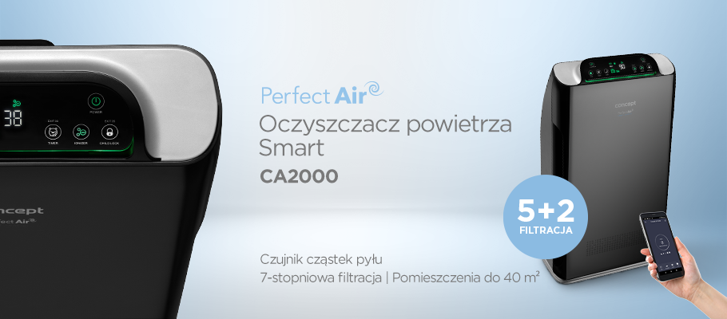
Oczyszczacz powietrza UVC Smart Concept CA2000 PERFECT AIR

7-krotna filtracja
Automatyczny czujnik zanieczyszczenia
HEPA filtr 13


Pozbędzie się wirusów i bakterii
Chcesz czuć się naprawdę bezpiecznie w domu? CA2000 to kolejny z serii pomocników, które pomogą Ci zadbać o czystszą i zdrowszą atmosferę w Twoim domu. Dzięki wydajnemu systemowi filtracji usuwa z powietrza do 99,9% bakterii, wirusów i alergenów.

Czystsze powietrze z każdym oddechem
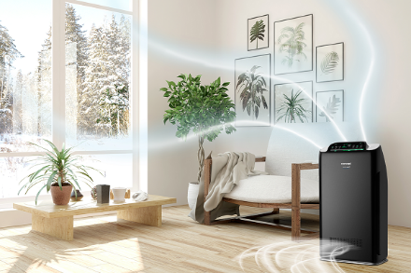
Oczyszczacz powietrza CA2000 pomoże Ci usunąć z pomieszczenia zanieczyszczenia, które powstają w domu lub przenikają z zewnętrz. Posiada 3 prędkości oczyszczania powietrza i wydajność 320 m3/h. Jest cichy, łatwy w przenoszeniu i nadaje się do pomieszczeń o powierzchni do 40 m2. Wyposażony jest w timer i praktyczną blokadę przed dziećmi. Pomoże złagodzić objawy alergii, przewlekłych i ostrych chorób układu oddechowego, serca i naczyń krwionośnych. Usuwa z powietrza kurz, różnego rodzaju alergeny, bakterie, wirusy, zapachy, smog i inne niebezpieczne substancje. Zadbaj lepsze i zdrowsze powietrze.

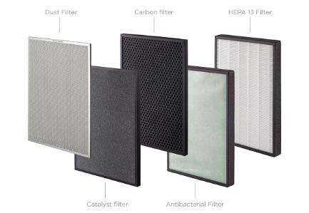
7-stopniowa filtracja
Filtracja jest najważniejszą częścią oczyszczacza, która decyduje o uzyskanej jakości powietrza. Model CA2000 wyposażony jest w 7-krotny system filtracji, który wychwytuje zanieczyszczone substancje i zapobiega ich dalszemu rozprzestrzenianiu się. Potrafi usunąć do 99,9% zanieczyszczeń z powietrza. Każda pojedyncza warstwa filtrująca wyłapuje określone rodzaje brudu, a współpracując ze sobą, uzyskuje się idealnie czyste powietrze. Dzięki zaawansowanej technologii monitoruje aktualny stan filtrów i ostrzega o konieczności ich wymiany.

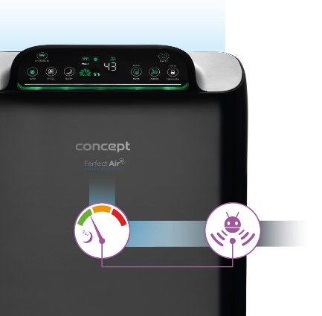
Czujnik jakości powietrza
Oczyszczacz wyposażony jest w czuły czujnik zanieczyszczenia, dzięki któremu w czasie rzeczywistym można zobaczyć poziom pyłu zanieczyszczeń w powietrzu (PM2,5) w pomieszczeniu. Aktywując tryb Auto, oczyszczacz działa w trybie w pełni zautomatyzowanym. Sam odczytuje aktualny stan i ustawia optymalną prędkość czyszczenia zgodnie z wykrytymi wartościami. Dokładna wartość jest wyświetlana na czytelnym wyświetlaczu LED. Możesz wizualnie sprawdzić jakość powietrza za pomocą kolorowego podświetlenia, które zmienia się w zależności od stopnia zanieczyszczenia:
• zielony = doskonała jakość powietrza (do 60 PM 2,5)
• pomarańczowy = średni poziom zanieczyszczenia (61 - 150 PM 2,5)
• czerwony = wysoki poziom zanieczyszczenia (151 PM 2,5 i więcej).
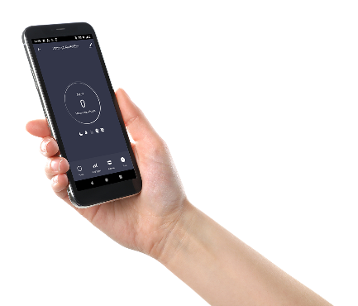

Aplikacja mobilna Concept Home
Możesz sterować oczyszczaczem z dowolnego miejsca za pomocą aplikacji mobilnej Concept Home, która jest dostępna bezpłatnie na systemy iOS i Android. Możesz zdalnie włączyć lub wyłączyć oczyszczacz, dostosować prędkość oczyszczania lub np. sprawdzić aktualny stan powietrza w pomieszczeniu, w którym się aktualnie znajduje. A jeśli nie jesteś fanem aplikacji, możesz nimi sterować za pomocą pilota lub przycisków bezpośrednio na wyświetlaczu.

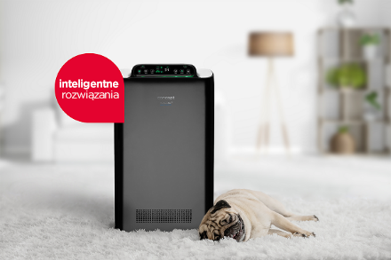
Dobry sen
Czyste powietrze wpływa również na jakość snu, dlatego oczyszczacz wyposażony jest w tryb nocny. Naciśnięcie przycisku SLEEP powoduje przejście odkurzacza w tryb. Jednocześnie zmniejsza się moc silnika, a głośność wynosi jedynie tylko 28 dB, gaśnie również wyświetlacz. Pozwala to cieszyć się czystym powietrzem podczas snu bez zakłóceń. Rano budzisz się wypoczęty i zrelaksowany.

Charakterystyka filtrów
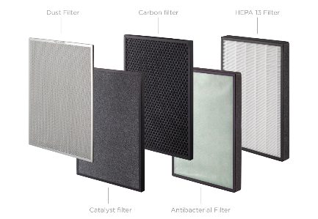
Filtr przeciwpyłowy - wychwytuje większe zanieczyszczenia unoszące się w powietrzu, takie jak cząsteczki kurzu, włosy, sierść, pyłki i inne zanieczyszczenia
Filtr katalityczny - rozkłada amoniak, benzen i inne niebezpieczne substancje, które mogą się uwalniać np. z nowych mebli i dywanów
Filtr węglowy - pochłania toksyczne, duszące i inne nieprzyjemne gazy i opary różnego pochodzenia, takie jak formaldehyd (uwalniany z nowych podłóg, mebli czy materiałów budowlanych), benzen czy dym papierosowy
Filtr antybakteryjny - eliminuje bakterie i zapobiega powstawaniu pleśni
Filtr HEPA 13 - wyłapuje cząsteczki od wielkości 0,1 mikrometra z wydajnością 99,9% (kurz, pyłki, dym, bakterie, wirusy, alergeny, zarodniki pleśni itp.)
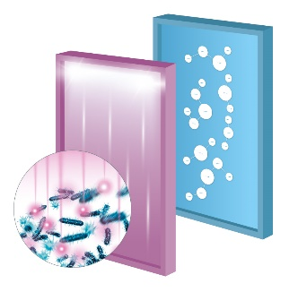
Lampa UV i jonizator
Promieniowanie ultrafioletowe eliminuje szkodliwe bakterie, wirusy, grzyby oraz pochłania zapachy. Jonizator zwiększa ilości ujemnie naładowanych jonów w powietrzu, które poprawiają ogólną jakość powietrza. Ich ilość korzystnie wpływa na jakość oddychania, psychikę człowieka, lepszą koncentrację, zwiększoną wydajność oraz pomaga zwalczać bóle głowy. Jednocześnie jonizator pochłania dodatnio naładowane cząsteczki kurzu, wirusów, bakterii oraz usuwa dym papierosowy. Obie te funkcje można wyłączyć osobno.
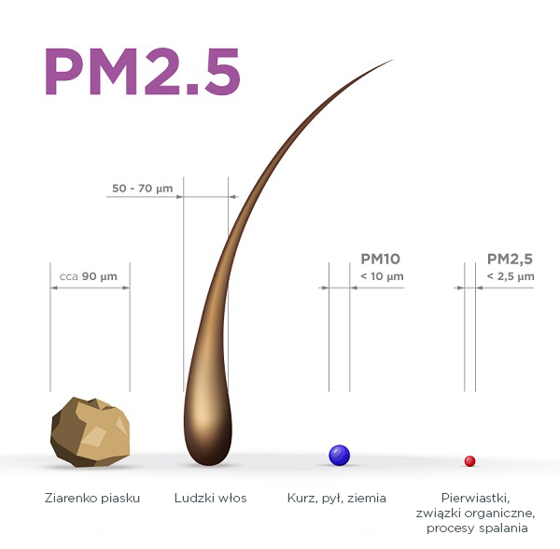

Co to jest PM_{2,5}?
Są to cząsteczki unoszące się w powietrzu o maksymalnej średnicy 2,5 mikrometra. Dla uzmysłowienia są to cząsteczki, które są średnio do 28 razy mniejsze od średnicy ludzkiego włosa i 36 razy mniejsze od ziarenka piasku. Ich wdychanie może mieć niekorzystny wpływ na zdrowie ludzi.

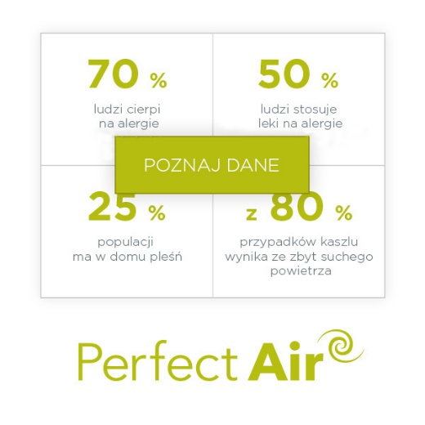

Linia Perfect Air
Nawilżacze, osuszacze, oczyszczacze… Czyste i świeże powietrze dla Twojego domu i umysłu.

Techniczne parametry:
Atrakcyjny design pasujący do nowoczesnych przestrzeni
Wychwytuje cząsteczki, alergeny, pyłki, zapachy, gazy (formaldehyd), zarodniki pleśni
7 poziomów filtracji powietrza (5x filtr + jonizator + lampa UV)
Cyrkulacja powietrza: 320 m3/h
Nadaje się do pomieszczeń do 40 m2
Aplikacja mobilna Concept Home
3 prędkości czyszczenia powietrza
Timer
Tryb AUTO
Tryb SLEEP
Czujnik zanieczyszczenia
Zdalne sterowanie
Uchwyty do przenoszenia
Kolorowe podświetlenie w zależności od zanieczyszczenia
Funkcja przypomnienia o wymianie filtra
Hałas: 28-55 dB
Blokada przed dziećmi
Kolor: czarny/srebrny
Moc: 80 W
Wymiary: 370 x 650 x 195 mm

